УТИЦАЈ КИСЕЛИХ КИША НА РАСТ БИЉАКА
АЛЕКСА ЉУБИЧИЋ
8.разред,ОШ „Руђер Бошковић, Центар за таленте …….
МИЛЕНКО МИЉИЋ
ОШ „Руђер Бошковић“, наставник географије

РЕЗИМЕ: Овај рад за тему има проучавање утицаја киселих киша на раст биљака. Хипотеза да киселе кише успоравају раст биљака проверена је експериментом у кућним условима по унапред дефинисаној методологији. Резултати су представљени табеларно и графички, а у закључку је описана потвређенахипореза. Додатно, на крају је дат и осврт на могућа унапређења експеримента, као и на примењивост закључка у животу становништва.
КЉУЧНЕ РЕЧИ: киселе кише, угроженост биљака

The subject of this paper is to study the impact of acid rain on plant growth. The hypothesis that acid rain slows down the growth of plants was verified by an experiment in home conditions according to a predefined methodology. The results are presented tabularly and graphically, and the confirmed hypothesis is described in the conclusion. Additionally, at the end, a review is given on possible improvements of the experiment, as well as on the applicability of the conclusion in the life of the population.
KEY WORDS: acid rain, endangerment of plants

УВОД
О киселимкишама
Кисела киша је облик падавина који настаје када атмосферски загађивачи, као што сусумпор-диоксид и азотни оксиди, реагују са водом у ваздуху и формирају сумпорну и азотну киселину. Док је уобичајена pH вредност кише око 5,5, pH вредност киселе кише је између 2 и 4,5. То значи да она садржи отприлике 40 пута више киселине од обичних падавина[1]. Ове киселине се затим таложе на површини Земље кроз кишу, снег или друге облике падавина. Киселе кише могу имати значајан утицај на животну средину, укључујући раст усева.
Када кисела киша пада на тло, може повећати киселост земљишта. То може довести до смањења плодности земљишта, што може имати негативан утицај на раст усева. Кисела тла могу изазватии спирање хранљивих материја као што су калцијум, магнезијум и калијум, што их чини недоступним биљкама. Поред тога, кисело земљиште такође може да ослободи јоне алуминијума, који су токсични за многе усеве и могу успорити њихов раст.
Киселе кише такође могу директно оштетити биљно ткиво. Киселина може кородирати воштани слој на листовима биљака, чинећи их подложнијим оштећењима од инсеката и болести. Киселе кише такође могу оштетити коренов систем биљака, отежавајући им да апсорбуј уводу и хранљиве материје из земље. Ово може узроковати успоравање раста, смањење приноса, па чак довести и до тога да биљке угину
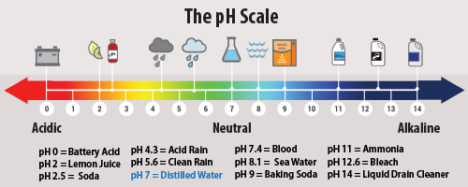
СЛИКА 1. Примери различитих нивоа pHвредности у природи[2]

Киселе кише у Србији[3]
Србија је, као и многе друге земље, у прошлости искусила киселе кише. Кисела киша је облик падавина који има нижи pH од нормалних падавина, обично као резултат загађења ваздуха. Главни извори киселих киша у Србији су индустријске емисије, посебно из термоелектранана угаљ и других тешких индустрија.
Како државе то спречавају?
Владе у већини земаља су спровеле различите мере за смањење емисија изиндустријских извора. То укључује побољшање технологија за контролу загађења, промовисање чистијих извора енергије као што су природни гас и обновљива енергија и спровођење строжих еколошких прописа.
Шта ћу истраживати у овом раду?
Одлучио сам да направим експеримент којим ћу проверити да ли и како раст биљака зависи од киселости раствора којим су заливане. Експеримет спроведен у кућним условима представља симулацију услова који се дешавају у природи, односно резултат ће показати какав ефекат киселе кише имају на раст биљака.

МЕТОДОЛОГИЈА
Циљ експеримента је да проверим хипотезу о утицају киселих киша на раст биљака.
Хипотеза
Што је pHвредност раствора којим се биљке заливају мања, просечнирастбиљкеје спорији.
Начин спровођења експеримента
Експеримент спроводим тако што ћу формирати четири експерименталне групе од по три узорка засађеног пасуља. Свака група је изложена заливању раствором различите pHвредности током 10-14 дана. Сваки дан мерим да ли и колико је који пасуљ порастао. На основу резултата доносим закључак да ли је постављена хипотеза потврђена или не.
Варијабле
ТАБЕЛА 1. Врсте варијабли које пратимо у експерименту
Независна | pH вредност раствора
Зависна | Висина раста пасуља
Контролисане | Величина чаше, температура, осветљење

Материјал
ТАБЕЛА 2. материјал кориштен у екперименту
МАТЕРИЈАЛ | ОПИС
Семе пасуља тетовац | 24 комада
Земља за цвеће | 1 кеса од 5 кг
Вода | 2 литра воде из чесме
Сок лимуна | 1 флашица 2 дц
Пластичне чаше | 12 комада од 0,3 л
Стаклене посуде (тегла са поклопцем) | 4 посуде од 0,3-0,5 л
pHметар | Водоотпорни мерач на бази ел.сензора
Дестилована вода | Флаша 1л, за испирање pHметра
Шприца са мл градацијом | Пластични шприц градације до 10 мл
Лењир | Пластични лењир са градацијом по 1 мл

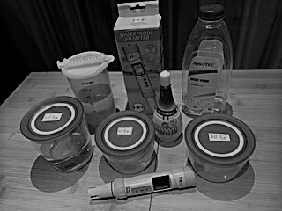
СЛИКА 2. Илустрација употребљеног материјала. Посуде са растворима су обележене нивоoмpHвредности
Припрема раствора
Мешањем воде и лимуновог сока, добио сам четири различита раствора. Сваком сам измерио pH вредност и обележио посуду са раствором. Температура воде је била 16 ^{о}C.
ТАБЕЛА 3. Врсте раствора припремљених за заливање пасуља
САСТАВ РАСТВОРА | pHВРЕДНОСТ РАСТВОРА
200 мл воде и 3 мл лимуновог сока | pHвредност 3
300 мл воде i 0,5 мл лимуновог сока | pHвредност5,33
300 мл воде и 1 кап лимуновог сока | pHвредност7,14
300 мл воде из чесме | pHвредност8,3

Ток екперимента
Прво сам напунио сваку чашу са 130 г земље за цвеће. Када сам завршио са пуњењем, посадио сам по 2 зрна пасуља у сваку чашу (24 семена у 12 чаша). Потом сам чаше груписао у 4 групе од по три чаше и сваку групу обележио са називом који представља pH вредност раствора са којим ћу те чаше заливати: ознака 3 за pH3, ознака 5 заpH5, ознака 7 заpH7 и ознака V за обичну воду (што је била pH вредност 8,3). Одлучио сам се да свака група има по три узорка, и свака чаша по два засађена зрна , да бих смањио вероватноћу грешке, односно утицај других фактора као што су: дубина засађивања зрна, квалитет земље, исправност зрна, близина светлосном извору. Све чаше су биле изложене приближно истој количини светлости и на истој собној температури, као што је и температура свих раствора била иста. Све чаше сам заливао сваког дана у исто време (18:00), са по једном супеном кашиком одговарајућег раствора. Од тренутка када је прво зрно пасуља проклијало, мерио сам висину раста (у центиметрима) и бележио резултате. У свакој групи по једна чаша је имала „најнапреднији“ пасуљ, па сам њу бирао за мерење и њен ток пратио и мерио до краја експеримента.
Експеримент је почео 7.марта, када је пасуљ засађен, а завршен је 16.марта, када је већ било евидентно да је већина проклијала и доста порасла.
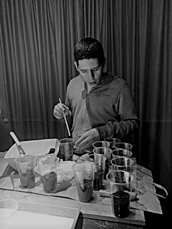
СЛИКА 3. Илустрација спровођења експеримента, пуњење чаша и сађење пасуља.

ДИСКУСИЈА РЕЗУЛТАТА
Прве знаке клијања пасуља приметио сам четвртог дана (10.март) заливања. Појавила се клица у чаши са ознаком pH 7. Петог дана (11.март) је већ било видљиво да се појављује и клица у чаши ознаке pH5, а 13. марта(шести дан) јепочеодарасте и пасуљ у чаши са ознаком pH3. Није само време почетка раста било различито, већ је и брзина напредовања била другачија зависно од раствора којим су заливани. Тако је пасуљ заливан раствором pH5 најбрже и највише порастао до самог краја, док је онај са ознаком pH3 најспорије напредовао. Чуднастварјебиладасемезаливанообичном водомизчесменијепочелодарастепрво, већскоропоследње. Очекиваосамдаћеоно најбржерасти, алиније. Разлог може бити начин сађења (можда је предубоко засађено), врста зрна (можда је било труло зрно), или је разлог баш твродоћа воде коју пијемо. Наредних дана су сви наставили да расту, па сам експеримент прекинуо после 10. дана.
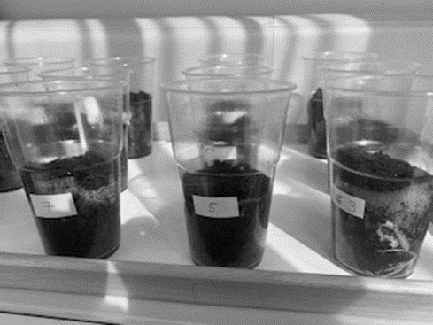
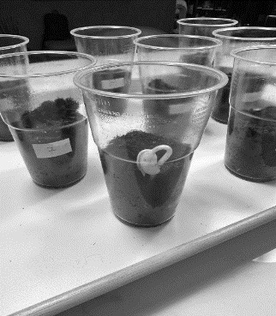
СЛИКЕ4 И 5. Први се појавио пасуљ у чаши ознаке pH 7. Упоредни приказ пасуља у чашама 7, 5 и 3.
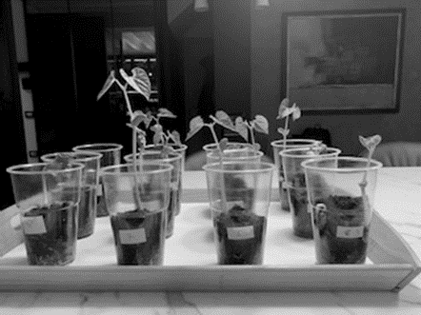
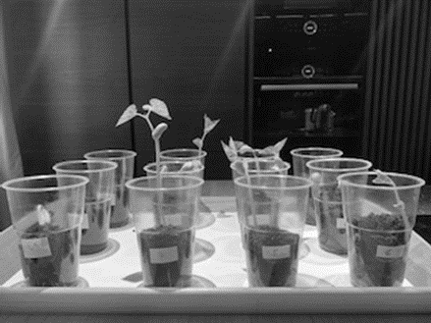
СЛИКЕ6 и 7. Илустрација раста пасуља различитих дана. Пасуљ у чашама заливаним водом (скроз лево) најспорије су расли.

ТАБЕЛА 4. Висина раста пасуља у различитим чашама по данима заливања.
pH | 1.дан | 2.дан | 3.дан | 4.дан | 5.дан | 6.дан | 7.дан | 8.дан | 9.дан | 10.дан
Висина раста пасуља у центиметрима
3 | 0 | 0 | 0 | 0 | 0 | 0 | 3 | 4,1 | 5,5 | 6,8
5 | 0 | 0 | 0 | 0 | 1,7 | 2,5 | 4 | 5,8 | 8 | 11,4
7 | 0 | 0 | 0 | 2 | 4 | 6,5 | 9 | 12,5 | 15 | 18
V (8) | 0 | 0 | 0 | 0 | 0 | 0 | 0 | 1,5 | 3 | 4

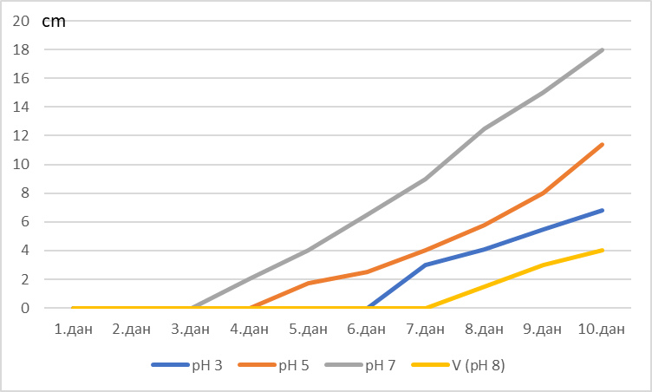
СЛИКА 8. Висина раста пасуља у цм, по данима, у зависности од киселости раствора којим је заливан.

ЗАКЉУЧАК
Током експеримента сам приметио и из резултата закључио, да штојевећа pH вредност (мања киселост), раст пасуља је бољи, а што је нижа pH вредност (већа киселост), биљке ће мање расти. Изузетак је био узорак заливан водом из чесме (највећа pH вредност), што приписујем грешци екперимента (утицај неконтролисаног фактора). Овим је моја хипотеза потврђена да киселост утиче да биљке лошије напредују.
Када закључак екперимента пренесм на услове у природи, закључујем да је утицај киселих киша евидентан и штетан по природу. Посредно, јасно је да су киселе куше штетне и по људе, па би зато требало да су мотивисани да утичу на смањење формирања киселих киша или на смањење њиховог утицаја.

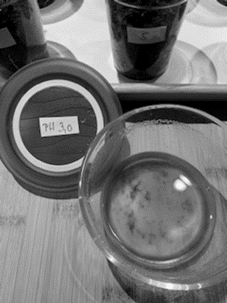
СЛИКА 9. Илустрација формирања талога (као у мочвари) у најкиселијем раствору.

ЛИТЕРАТУРА
- Web документ: аутор Екокутак, Шта су киселе кише и како оне загађују околину, Нови сад, 2014, преузето април 2023 са сајта https://nadlanu.com/249436/sta-su-kisele-kise-i-kako-one-zagadjuju-okolinu/
- Web документ: аутор EPA (UnitedStatesEnvironmentalProtetctionAgency), What is acidrain?, 2022, преузето април 2023 са сајта https://www.epa.gov/acidrain/what-acid-rain#:~:text=Acid%20rain%2C%20or%20acid%20deposition,even%20dust%20that%20is%20acidic.
- Web документ: аутор Екокултура, Да ли нам прети опасност од киселих киша, 2020, преузето април 2023 са сајта https://odbranaibezbednost.rs/2020/11/14/da-li-nam-preti-opasnost-od-kiselih-kisa/

